Экономика отрасли _2026
ПЗ_ТРУДОВЫЕ РЕСУРСЫ ОТРАСЛИ ЭКОНОМИКИ: СПЕЦИАЛЬНОСТИ И НАПРАВЛЕНИЙ ПОДГОТОВКИ В СФЕРЕ ИНФОРМАЦИОННЫХ ТЕХНОЛОГИЙ
Дата_26_05_2026_
Филимонов Дмитрий ИКПИ-32
Источники информации для выполнения заданий (таблицы, выводы, визуализация):

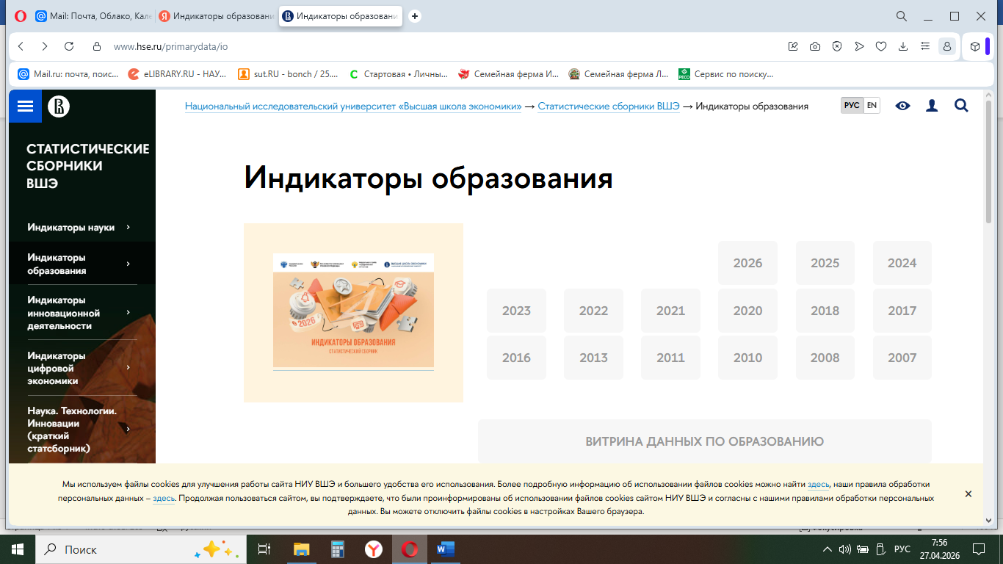
*Индикаторы образования: 2024: статистический сборник / Н. В. Бондаренко, Т. А. Варламова, Л. М. Гохберг и др.; Нац. исслед. ун-т «Высшая школа экономики». – М. : ИСИЭЗ ВШЭ, 2024. – 416 с. – 300 экз. – ISBN 978-5-7598-3010-8 (в обл.).
СТР_ 102 (данные за 2022 год)
https://www.hse.ru/primarydata/io2024
**Индикаторы образования: 2025: статистический сборник / Н. В. Бондаренко, Т. А. Варламова, Л. М. Гохберг и др.; Нац. исслед. ун-т «Высшая школа экономики». – М. : ИСИЭЗ ВШЭ, 2025. – 452 с. – 250 экз. – ISBN 978-5-7598-3030-6 (в обл.).
СТР_ 107 ( данные за 2023 год)
https://issek.hse.ru/news/1023576877.html
*** Индикаторы образования: 2026: статистический сборник / Н. В. Бондаренко, Т. А. Варламова, Л. М. Гохберг и др.; Нац. исслед. ун-т «Высшая школа экономики». – М. : ИСИЭЗ ВШЭ, 2026. – 476 с. – 200 экз. – ISBN 978-5-7598-3046-7 (в обл.).
СТР_117 (данные за 2024 год)
https://issek.hse.ru/news/1125008549.html

ТАБЛИЦА 1. ВЫПУСК БАКАЛАВРОВ, СПЕЦИАЛИСТОВ, МАГИСТРОВ ПО УКРУПНЕННЫМ ГРУППАМ СПЕЦИАЛЬНОСТЕЙ И НАПРАВЛЕНИЙ ПОДГОТОВКИ В СФЕРЕ ИНФОРМАЦИОННЫХ ТЕХНОЛОГИЙ,всего
УКРУПНЕННЫЕ ГРУППЫ СПЕЦИАЛЬНОСТЕЙ И НАПРАВЛЕНИЙ ПОДГОТОВКИ | Тысячи человек |  |  | В процентах к итогу
 | 2022 | 2023 | 2024 | 2022 | 2023 | 2024
Всего | 209,9 | 129,2 | 140,0 | 25,7 | 16,0 | 16,9
Математика и механика | 8,9 | 8,6 | 9,6 | 1,1 | 1,1 | 1,2
Компьютерные и информационные науки | 3,4 | 3,7 | 3,9 | 0,4 | 0,5 | 0,5
Физика и астрономия | 5,1 | 1,7 | 1,8 | 0,6 | 0,2 | 0,2
Науки о Земле | 0,4 | 0,4 | 0,4 | 0,0 | 0,0 | 0,0
Биологические науки | 0,2 | 0,2 | 0,2 | 0,0 | 0,0 | 0,0
Информатика и вычислительная техника | 35,3 | 37,3 | 43,9 | 4,3 | 4,6 | 5,3
Информационная безопасность | 5,6 | 6,0 | 7,0 | 0,7 | 0,7 | 0,8
Электроника, радиотехника и системы связи | 11,9 | 11,6 | 11,6 | 1,5 | 1,4 | 1,4
Фотоника, приборостроение, оптические и биотехнические системы и технологии | 3,9 | 0,3 | 0,2 | 0,5 | 0,0 | 0,0
Электро- и теплоэнергетика | 17,5 | 21,1 | 21,5 | 2,1 | 2,6 | 2,6
Ядерная энергетика и технологии | 1.3 | 1,4 | 1,3 | 0,2 | 0,2 | 0,2
Машиностроение | 20,4 | 19,9 | 20,0 | 2,5 | 2,5 | 2,4
Оружие и системы вооружения | 0,3 | 0,0 | 0,0 | 0,0 | 0,0 | 0,0
Авиационная и ракетно-космическая техника | 4,1 | 4,0 | 4,1 | 0,5 | 0,5 | 0,5
Аэронавигация и эксплуатация авиационной и ракетно-космической техники | 0,0 | 0,0 | 0,0 | 0,0 | 0,0 | 0,0
Техника и технологии кораблестроения и водного транспорта | 1,1 | 1,0 | 1,2 | 0,1 | 0,1 | 0,1
Управление в технических системах | 9,7 | 7,7 | 8,6 | 1,2 | 1,0 | 1,0
Фундаментальная медицина | 0,1 | 0,1 | 0,1 | 0,0 | 0,0 | 0,0
Экономика и управление | 78,8 | 4,1 | 4,5 | 9,7 | 0,5 | 0,5
Языкознание и литературоведение | 0,7 | 0,2 | 0,2 | 0,1 | 0,0 | 0,0
Вывод(ы):
После резкого падения выпуска ИТ-специалистов в 2023 году (в основном за счёт пересмотра учёта по экономике и управлению) в 2024 году наметился небольшой рост, при этом ключевые технические направления (информатика, информационная безопасность, компьютерные науки) стабильно увеличивают число выпускников.
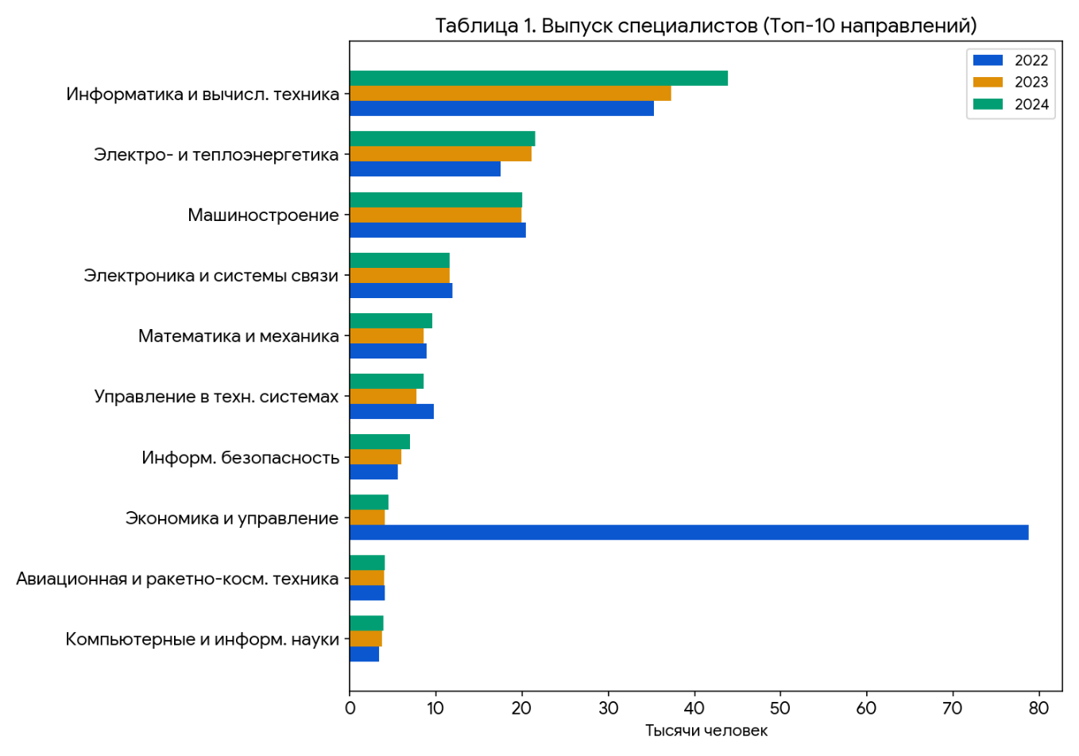
ТАБЛИЦА 2. ВЫПУСК БАКАЛАВРОВ, СПЕЦИАЛИСТОВ, МАГИСТРОВ, ОБУЧАВШИХСЯ ПО ПРОГРАММАМ, СОДЕРЖАЩИМ МОДУЛИ ПО ИСКУССТВЕННОМУ ИНТЕЛЛЕКТУ, ПО УКРУПНЕННЫМ ГРУППАМ СПЕЦИАЛЬНОСТЕЙ И НАПРАВЛЕНИЙ ПОДГОТОВКИ, всего
УКРУПНЕННЫЕ ГРУППЫ СПЕЦИАЛЬНОСТЕЙ И НАПРАВЛЕНИЙ ПОДГОТОВКИ | Тысячи человек |  |  | В процентах к итогу
 | 2023 | 2024 | Откл. (+;-) | 2023 | 2024 | Откл. (+;-)
Всего | 64,6 | 91,9 | +27,3 | 8,0 | 11,1 | +3,1
Математика и механика | 3,2 | 3,7 | +0,5 | 36,8 | 37,9 | +1,1
Компьютерные и информационные науки | 1,5 | 2,0 | +0,5 | 39,1 | 50,5 | +11,4
Физика и астрономия | 1,0 | 1,0 | 0,0 | 20,2 | 19,6 | -0,6
Науки о Земле | 0,2 | 0,6 | +0,4 | 3,0 | 7,5 | +4,5
Биологические науки | 0,2 | 0,5 | +0,3 | 2,9 | 8,2 | +5,3
Информатика и вычислительная техника | 15,4 | 20,8 | +5,4 | 41,3 | 47,2 | +5,9
Информационная безопасность | 1.6 | 2,8 | +1,2 | 26,9 | 38,9 | +12,0
Электроника, радиотехника и системы связи | 1,7 | 2,7 | +1,0 | 14,5 | 23,1 | +8,6
Фотоника, приборостроение, оптические и биотехнические системы и технологии | 0,8 | 1,3 | +0,5 | 21,3 | 34,9 | +13,6
Электро- и теплоэнергетика | 1,3 | 1,6 | +0,3 | 5,9 | 7,5 | +1,6
Ядерная энергетика и технологии | 0,1 | 0,0 | -0,1 | 4,3 | 3,3 | -1,0
Машиностроение | 2,2 | 3,1 | +0,9 | 11,2 | 15,7 | +4,5
Авиационная и ракетно-космическая техника | 1,6 | 1,1 | -0,5 | 40,9 | 26,9 | -14,0
Техника и технологии кораблестроения и водного транспорта | 0,1 | 0,2 | +0,1 | 2,1 | 6,0 | +3,9
Управление в технических системах | 2,2 | 3,0 | +0,8 | 22,3 | 27,9 | +5,6
Фундаментальная медицина | 0,1 | 0,1 | 0,0 | 23,7 | 12,5 | -11,2
Экономика и управление | 7,3 | 12,0 | +4,7 | 4,5 | 7,6 | +3,1
Языкознание и литературоведение | 1,4 | 1,9 | +0,5 | 6,6 | 8,4 | +1,8

Вывод(ы):
Выпуск специалистов с модулями по искусственному интеллекту за год вырос почти в полтора раза (с 64,6 до 91,9 тыс.), а их доля в каждой группе увеличилась на 3,1 процентного пункта, что говорит о массовом внедрении ИИ в образование, особенно в компьютерных и IT-специальностях.
